Консультация «Ребёнок не говорит»
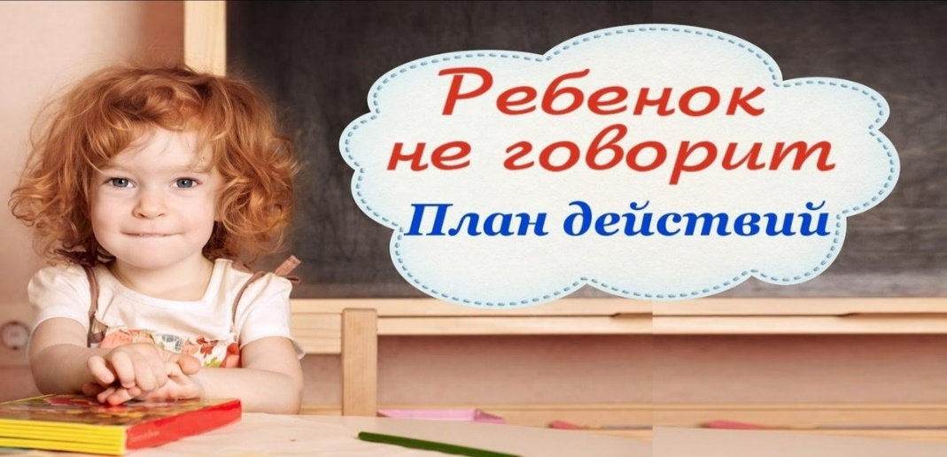
Ваш малыш не говорит? Вы в растерянности. Сможете ли Вы справиться с этой проблемой самостоятельно и как? Задача настолько серьезна, что для ее решения необходима длительная программа комплексного воздействия - медицинского, логопедического, психолого-педагогического. А что же делать родителям? Как правило, они не обладают специальными знаниями, и проблема неговорящего ребенка застает их врасплох. Чем раньше будет начата коррекционно-развивающая работа, тем лучше. Ведь самым тяжелым последствием задержки развития речи является постепенное замедление темпа интеллектуального развития. Все психические процессы у ребенка – память, внимание, воображение, мышление, целенаправленное поведение – развиваются с прямым участием речи. Задержка речевого развития при отсутствии своевременно начатых коррекционных занятий будет тормозить и искажать весь дальнейший ход психического развития ребенка.
Многие родители, придя впервые в детский сад в ясельную группу, вдруг обнаруживают, что их ребёнок, по сравнению со сверстниками, «плохо разговаривает». И в панике начинают искать специалиста, чтобы всё исправить. Но, к сожалению, часто уже упущена большая часть драгоценного времени: от 0 до 3 лет – сензитивный период речевого становления – период наиболее чувствительный к воздействию, будь то воспитание, развитие или коррекция. Общение с окружающими и разнообразный практический опыт ребенка с самого начала опосредованы языком. Речь является основой формирования социальных связей с окружающим миром. Поэтому при отставании в развитии речи у ребенка всегда возникают дополнительные проблемы, связанные с общением.
Одно из условий овладения речью в раннем возрасте - общение с мамой. Необходимо, чтобы родители уделяли достаточное внимание речевому общению с ребенком, стимулируя его к использованию слов, предложений. Первой задачей является формирование у малыша потребности в общении. А для этого ребенку надо, прежде всего, ощутить реальное преимущество речевого общения с окружающими. Часто приходится наблюдать, что дети заменяют речевое общение жестовой речью.
Важнейшим фактором становления коммуникативной деятельности (общения посредством речи) является потребность пользоваться активной речью в речевой практике, которая обеспечивается социальным окружением ребенка раннего возраста. Потребность в общении не является врожденной, она возникает и формируется в процессе взаимодействия с окружающими, в первую очередь с родителями.
Что же мы видим сейчас?

Сегодня наши дети – это особые дети, которые познают компьютерные технологии одновременно с освоением речи и прямохождением. Часто бывает, что родители рассказывают о том, какие дети современные (в 1-2 и в 3 года!) – легко овладевают способами взаимодействия с планшетом, но при этом… не говорят.
Зачем говорить? Ведь планшет нас не слышит, не задает вопросов, не стимулирует искать нужный ответ, следовательно, и говорить не нужно…
Итак, вопросы значимого взрослого (мамы, папы, бабушки), адресованные ребенку, стимулируют речевое общение, развивают ПОТРЕБНОСТЬ ГОВОРИТЬ.
Работая с детьми, имеющими задержку речевого развития, я отмечаю следующие особенности детей:
• недостаточная мотивация речевой деятельности (дети просто не хотят говорить);
• первоначально (до начала наших занятий) дети с большой осторожностью вступают в речевой контакт как со знакомыми, так и незнакомыми взрослыми людьми;
• ограниченность использования речевых средств общения (часто преобладает жестовая речь);
• малая инициативность и активность в процессе общения со взрослыми и сверстниками;
• низкий уровень развития коммуникативных навыков;
• неговорящие дети могут проявлять агрессивность по отношению ко взрослым и сверстникам (когда я не могу сказать словами, то я выражаю свои эмоции так, как могу, например, кулаками);
• дети с задержкой речевого развития часто отличаются повышенной тревожностью, они имеют низкую самооценку;
• самое важное – ДЕТИ НЕ УМЕЮТ ИГРАТЬ.
Где ребенок может проявить свои речевые умения? Конечно в игре! Однако, дети с задержкой речевого развития часто не умеют играть. Не все дети знают, что на машинке можно прокатить мишку или солдатика. Очень жаль, что игра уходит из жизни современных детей, а заменой ей становятся компьютерные технологии.
Что же делать?
Прежде всего, изменить свое взаимодействие с ребенком. Важно при оказании какой-либо помощи ребенку понимать насколько он в ней нуждается (возможно, ребенок сам справится), а если помощь необходима, то, оказывая ее, очень важно эмоционально поддержать малыша, стремиться объяснить (а не просто показать) нужный способ действия. Помощь ребенку должна быть направлена скорее на поддержку, а не на быстрое достижение им результата деятельности (например, можно объяснить малышу, как лучше убрать игрушки, а не сделать это за него). Необходимо исключить компьютер (планшет и т.п.) из жизни ребенка. Необходимо ИГРАТЬ с ребенком ВМЕСТЕ.
Итак, выделю условия, необходимые для нормального речевого развития ребенка:
1. речевой образец взрослого;
2. эмоциональная окраска общения с ребенком (речь взрослого, обращенная к ребенку, должна быть эмоционально окрашенной);
3. совместная деятельность взрослого и ребенка, прежде всего, посредством игры (живые игры!).
Уважаемые родители, ИГРАЙТЕ СО СВОИМИ ДЕТЬМИ!
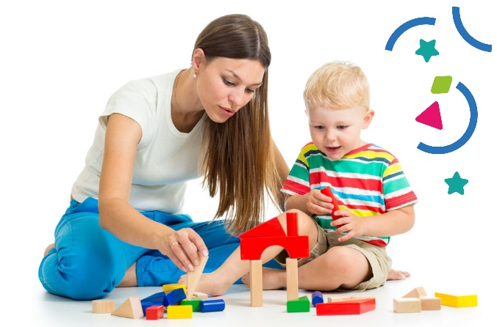
Дети охотнее разговаривают с теми взрослыми, которые играют с ними. Стройте замки из кубиков, водите мишек и кукол в гости, экспериментируйте с природными материалами, предлагайте малышам игры для развития мелкой моторики, наблюдайте за окружающим миром (эмоционально наблюдайте, выражайте восторг по поводу цветов, ярких деревьев, пения птиц и т.д.).
Помните, что Вы – самый родной человек для Вашего ребенка и никакой компьютер не сможет заменить игру с Вами! Многое будет зависеть от того, насколько интересно организованы игры, насколько глубоко затронуты положительные эмоции ребенка. Для достижения этого, родителям необходимо вызвать у ребенка доверие и добиться положительной мотивации к игре. Кроме этого, важно поощрять любое проявление ребенком активности, хвалить, побуждать к новым попыткам говорить.
Приёмы работы с детьми
1. Песок– природный материал, обладающий собственной энергетикой. Игры с песком способны расслабить, увлечь, заинтересовать, вызвать эмоциональный отклик даже у самого молчаливого ребенка.
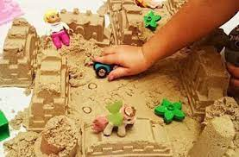
2. Одна из любимых игр детей – игра «Приглашаем в гости!». Сначала мы создаем сказочную страну, выбираем героев, а потом приглашаем в гости. Конечно, оречевляя каждое действие, задавая множество вопросов…
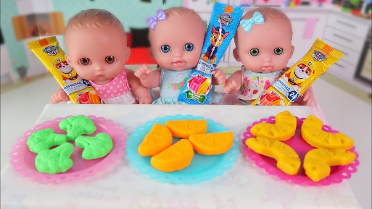
– Гости что будут кушать: суп или кашу?
– Приготовим чай или сок? (при помощи красок и воды готовим и яблочный и апельсиновые соки, и чай, и молочный коктейль).
– А гости торт любят? (лепим торт, свечи – развиваем мелкую моторику).
3. Дети имеющие трудности в овладении речью, отличаются недостаточно развитой мелкой моторикой. Мне на помощь приходят "Игры с прищепками" и крупами, мазайки и сортеры.

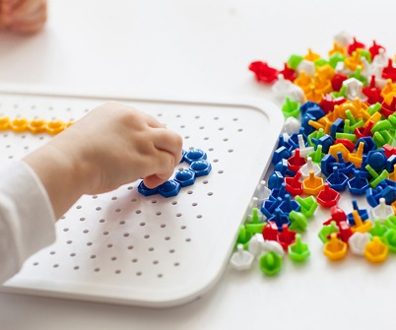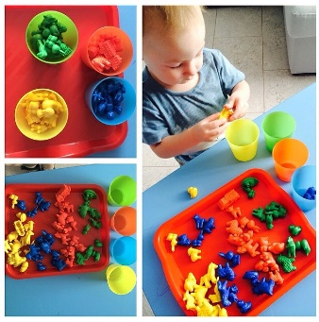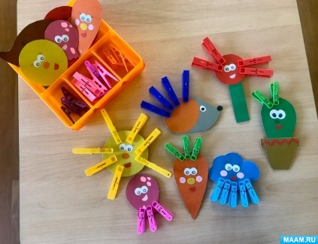
4. Маленькие дети неравнодушны к экспериментированию с водой. Вода, как и песок таит в себе огромный потенциал. Можно поиграть в игру "Тонет - не тонет", или просто переливать воду, используя разные воронки. Еще один секрет – это создание ребенком пены! Процесс у всех детей вызывает бурю эмоций! А на вопрос: «Еще будем делать пену?» даже самые молчаливые пытаются сказать «Да!».
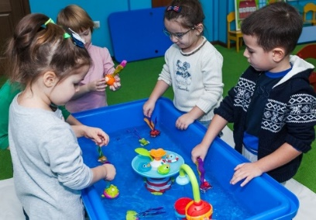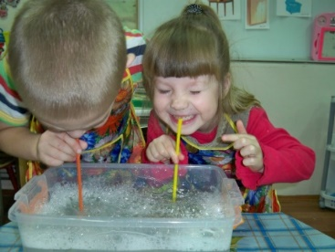
Уважаемые родители, играйте с детьми! Стоит только начать, а потом Ваша фантазия подскажет Вам тот путь, который нужен именно Вашему ребенку в таком сложном процессе – развития речи.
Общее правило - разговаривайте с ребенком, даже новорожденным. Во-первых, младенцы обожают наблюдать за человеческим лицом. Во-вторых, постоянно общаясь с ребенком, вы вызываете его на общение - поначалу улыбкой, затем агуканьем, а потом самовыражению слогами и словами. В третьих, разговор – это привычка, и для вас и для ребенка: мама приучается комментировать все, что видит ребенок (это очень поможет в будущем без проблем отвечать на все детские «почему?» и «что это?»), а малыш приучается к тому, что разговаривать – это норма. И в-четвертых, ребенок учится, подражая, а для того, чтобы грамотно подражать, нужно не только постоянно слышать речь (различные слова, интонации), но и видеть, как она появляется – следить за движениями маминых губ и языка и сопоставлять с тем, что она говорит.
Во время любых игр обязательно проговаривайте вслух все действия с игрушками (даже с пирамидками), описывайте их (цвет, форму и т.п.), описывайте их переживания, произносите за них реплики (если это куклы или животные). Ваши постоянные комментарии помогут ребенку понять, что различные слова обозначают определенные предметы и действия. Обязательно делайте паузы, чтобы малыш тоже мог внести свою лепту – произносить звуки или слова.
Развиваем дыхание. Для произнесения некоторых звуков нужно уметь делать достаточно сильный выдох. Вот упражнения, которые помогут развить речевое дыхание
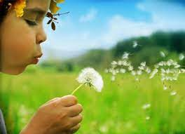
- На прогулке сдувайте пушинки с одуванчиков.
- Играйте в день рождения игрушек и задувайте свечки.
- Подвесьте дома бумажную бабочку на нитке и предложите ребенку дуть так, чтобы она летала.
- Нарвите несколько клочков белой бумаги (малыш может сделать это и сам, ведь книжки рвать ему, увы, не дают), а затем предложите сдуть их с ладони или, посложнее, со стола. Снег пошел!
- Научите малыша выдувать мыльные пузыри (это к тому же просто хорошо тренирует губы).
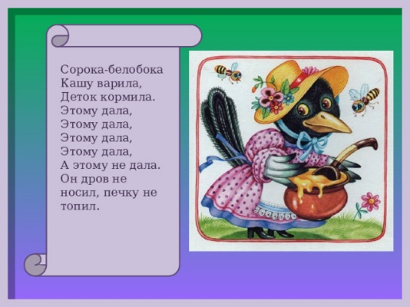
Пальчиковые игры-потешки Мама и малыш рассказывают и показывают пальчиками простой стишок. Самый известный вариант такой игры - «Сорока-белобока», которая кашу варила и деток кормила, но существует и множество других вариантов

Для таких игр можно использовать пальчиковые куклы – готовые или самодельные (простейшие варианты пальчиковых кукол из картона и обычных хозяйственных перчаток ). Разыгрывая историю, можно учиться передавать интонацию и особенности речи каждого персонажа: мышка пищит, медведь говорит басов, барашек блеет, пока малыш не научился говорить, он может звукоподражать героям сказки или просто показывать их действия: зайчик прыгает, медведь ходит, переваливаясь и т.п.
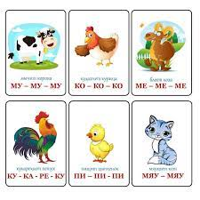
Те же принципы действуют и для игр с образными игрушками (куклами, зверями) – эти персонажи предполагают, что с ними обращаются как с живыми – то есть они должны ходить, разговаривать, садиться за стол, ложиться спать. Поначалу взрослый показывает игрушки и рассказывает о них, а затем побуждает ребенка самого придумывать продолжение, проговаривая эту историю. Звукоподражание Это еще не совсем слова, но уже вполне значащие слоги (ку-ку, му, бе-е) и шаг к тому, чтобы простое му-му превратилось в вожделенное «мама».
Как играть? Вариант первый: показать игрушку или картинку (например, кошку) и сказать, как она «говорит». Сначала только вы (а вскоре и ребенок) произносит: «Мяу». Так же и с другими картинками (как мычит корова, как воет волк и т.д.).
Вариант второй: предложить узнать по звукам кто так говорит: «ко-ко-ко» - это кто к нам пришел? Ребенок либо показывает на картинку, либо, если он уже довольно большой, отвечает.
Для таких занятий будет полезна книга со множеством тематических картинок или наборы карточек.
Важно делать вместе с малышом в игровой форме каждый день артикуляционную гимнастику, пальчиковую гимнастику, играть в дидактические игры или делать самомассаж (рук, лица). При самомассаже можно использовать разные тренажеры, такие как мячик "ежик", каучуковый мячик, массажное кольцо Су Джок
Очень важно, чтобы взрослые следили за своим произношением, говорили не торопясь, чётко произносили все звуки и слова. Нечёткая торопливая речь взрослых отрицательно скажется на речи ребёнка. Он будет пропускать звуки,«проглатывать» окончания слов. Не сюсюкайте с ребенком. Это будет тормозить усвоение звуков, задерживать своевременное овладение словарем. Лучше говорите с ласковой интонацией.
Если ребёнок неправильно произносит какие-либо звуки, слова, не следует смеяться или передразнивать его. Нельзя ругать малыша за плохую речь и требовать, чтобы он немедленно и правильно повторил трудное для него слово. Это приведёт к тому, что ребёнок будет стараться вообще не употреблять какие-то слова или заменять их другими. Не подражайте ребенку, повторяя неправильно произносимые им слова. И не надо стараться указать ребенку, что это неправильно. Лучше повторить слово за малышом, но произнести его корректно, даже утрированно, так четко, чтобы были слышны все звуки. Но произносить надо не орфографически, а орфоэпически. Договаривайте слова, не обрывайте речь на полуслове. Пусть у ребенка будет образец чистой речи. Замечено, что чаще слышит ребенок, то потом он и будет воспроизводить в первую очередь, начав говорить.
Не заменяйте слова на неправильное значение слова (сапоги – «башмачки»).
Называйте вещи своими именами (особенно актуально для детей, которые уже начали говорить и накапливать активный словарный запас). Например, вместо того, чтобы на каждый вид транспорта постоянно говорить ребенку "бибика или машинка", говорите: машина, автобус, троллейбус, трамвай, трактор, экскаватор, грейдер и т.д. Но важно начинать с материала, к которому ваш ребенок проявляет интерес (может, он любит животных или машины или его интересует бытовая техника).
Таким образом, именно первые годы жизни малыша имеют колоссальное значение для развития речи, а значит, и для развития способности мыслить. Развивая научные положения о сензитивных периодах развития, что «если ребенок до 3 лет по каким-либо причинам не усвоил речи и начал ей обучаться с трехлетнего возраста, то на самом деле окажется, что трехлетнему ребенку гораздо труднее обучаться речи, чем полуторагодовалому».
Долой «Скажи» и «Повтори» Не просите кроху: «Скажи: МА-МА, ДАЙ» или «ПОВТОРИ: «БУЛЬ-ДО-ЗЕР». А уж наказывать малыша за отказ или неправильное произнесение вовсе не стоит! Очень часто подобные просьбы приводят к такому явлению, как речевой негативизм – при вышеозначенных просьбах малыш крепко сцепляет зубы и бежит от Вас стремглав, либо просто игнорирует настойчивые просьбы мамы что-либо сказать.
Как же тогда быть? Секрет прост – играйте и во время игры озвучивайте то, что делаете:
Вот кукла Ляля идет по дорожке: топ-топ-топ. Вот как Ляля топает». Слова должны быть простыми, а фразы – максимально короткими.
«Паровозик гудит «ЧУ-Чу-у-у-у-у! Садись, Саша, прокачуууууу!!!» Эмоциональность – хороший способ привлечь кроху к игре. Используйте в речи разные интонации, меняйте тембр (окраску) голоса и добавляйте междометия – так кроха не только научится повторять за Вами простые слоги и слова, но и будет делать это очень выразительно!
«Будем строить дом. Возьмем кубик. Вот этот, большой кубик. Вот какой большой! Теперь возьмем вот этот кубик – маленький. У тебя какой кубик?» - непременно делайте паузу - дайте малышу почувствовать себя полноправным участником диалога – «Да! Это маленький кубик. Давай его сюда поставим. Вот! Готово! Получился дом! Кто в доме будет жить? – пауза – Котик! Вот здОрово! Заходи, котик. – пауза – Добро пожаловать!»
Вопросы задавайте ненавязчиво, без требовательных ноток в голосе. Малыш не должен чувствовать подвох и давление с Вашей стороны. Если ребенок не захотел или пока не может Вам ответить, после короткой паузы ответьте сами – так Вы даете ребёнку речевой эталон, который поможет ему в дальнейшем правильно строить фразы!
Маме на заметку!
Постарайтесь контролировать себя и не срываться на «Скажи», «Повтори». Не ждите быстрых результатов. Пройдет день, два, может быть и месяц – и малыш начнет повторять за Вами! Главное – спокойно общаться и играть, вовлекать кроху в диалог, хотя бы формальный (сами задаете вопрос и после короткой паузы – отвечаете).
С 1 года до 3 лет крохе для развития НЕОБХОДИМА манипуляция с предметами. Однако важно помнить, что развивает не сама по себе игрушка, предмет, а те действия и манипуляции, которые малыш с ними производит. А делает он это с Вашей помощью!
Как правильно играть с предметами, чтобы в речи крохи появлялись новые слова?
1. Существительные
Возьмите машинку, покажите крохе, назовите, что это: «Смотри – машина!» Продемонстрируйте все те разнообразные действия, которые с ней можно
выполнять: катать, нагружать и высыпать кубики, катать любимую игрушку. Первоначально новое слово тесно связывается с тем предметом, который так назвали. Машинка – это именно вот эта – с желтой кабиной и красным кузовом! Когда кроха усвоит это понятие – «машина», покажите ему машинку другую – скажем, зелёную. Это тоже машина! И вот эта маленькая – тоже машина! И эта – с большими колесами! Так произойдет расширение понятия «машина», а малыш начнет лучше понимать речь окружающих.
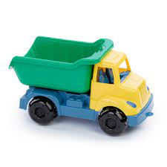

2. Глаголы
Просите кроху совершить с игрушкой какие-либо действия: «Кати машинку. Вот так!», «Накладывай кубики. Вот, много кубиков положили». Кубики можно СКЛАДЫВАТЬ, СТРОИТЬ, СТУЧАТЬ, ПЕРЕКЛАДЫВАТЬ, СОБИРАТЬ, РАЗБИРАТЬ, ВОЗИТЬ – вот сколько глаголов можно присоединить только к одному существительному – КУБИКИ.
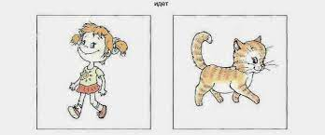
3. Прилагательные
Рассказывайте малышу в игре о различных качествах того предмета, которым вы в настоящий момент играете. Машинка может быть красная и синяя, большая или маленькая, тяжелая или легкая. Любимая мягкая игрушка малыша – мягкая, пушистая, бархатистая, нежная, ласковая, тёплая. Кубики твердые, жесткие, красные-желтые-синие, звонкие, деревянные, пластмассовые! «Потрогай, какая киска у нас мягонькая. Вот какая! Пушистая! Шкурка красивая, серенькая. Давай кисоньку погладим. Вот так, вот так - смотри, как кисе приятно, она глазки закрыла и песенку поёт».
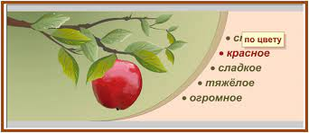
4. Наречия
Мячик летит высоко, далеко; машинка едет быстро; игрушечная киска тоже бежит быстро, а черепашка ползет – медленно. У мишки каши много, а собачки – мало, дудочка играет тихо, грустно, а барабан – громко, радостно! В комнате игрушки прибрали: «Вот как стало чисто!». Озвучивайте эти и другие признаки предметов и действий, и малыш тоже начнет использовать их в речи.

5. Местоимения
В игре просите кроху: «Дай мне» и местоимение «тебе»: «Это мне кубик, а это – тебе», «Мне ложку (к примеру, играете в кухню и приготовили «кашу» из кубиков) и тебе ложку». «Моя очередь, твоя очередь». «Вот моя любимая куколка. А где твоя?», «Давай мишку укачаем. Он устал». Так легко и незаметно местоимения займут прочное место в словарике Вашего карапуза.
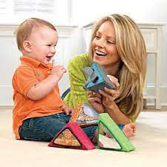
6. Предлоги.
Предлоги помогают ребёнку лучше понять пространственно-временные отношения и правильно строить фразы. Усвоение их происходит отлично и в игре, и в ходе уборки после неё. «Принеси мячик. Он В коробке. Спасибо!», «Ой! Кубики упали НА пол! Давай соберем!». Посади куколку ЗА стол. Будем чай пить». Давай игрушки уберем. Машинку поставим В гараж. Кубики положим В коробку. Мячики положим В ведро. А куколку куда посадим? Вот сюда – НА диванчик. Вот как хорошо стало!»

